**Der Umgang mit den Juden 1933 – 1938**

**A**

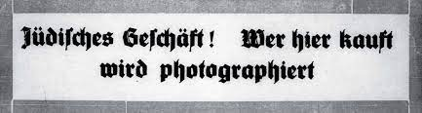Inbegriff des „Volksschädlings" waren die Juden, die in den Augen der Nationalsozialisten alles Schlechte und Abartige verkörperten — und aus ihrer Sicht den Gegensatz zur eigenen Herrenrasse bildeten. 1933 bis 1939 wurden die Juden zunehmend sozial ausgegrenzt, entrechtet und verfolgt. Eine durchdachte Strategie zur Judenverfolgung hat es allerdings nicht gegeben. Terrorakte der nationalsozialistischen Basis, wie der Boykott jüdischer Geschäfte am 1. April 1933 oder die Bloßstellung einzelner Juden in der Öffentlichkeit, wechselten mit staatlichen Maßnahmen ab, etwa der Entlassung jüdischer Beamter auf der Grundlage des Gesetzes zur Wiederherstellung des Berufsbeamtentums (1933) oder dem Ausschluss von Juden vom Wehrdienst (Wehrgesetz, 21.5.1935).

**M1 Aufkleber von 1933**

Endgültig zu Bürgern minderen Rechts wurden die deutschen Juden durch die „Nürnberger Gesetze" vom 15.9.1935: Da Juden keine „arische Abstammung" nachweisen konnten, wurden ihnen alle politischen Rechte und Ämter aberkannt und sie verloren das Reichsbürgerrecht. Ehen zwischen Juden und Ariern wurden wegen „Rassenschande" untersagt. Mit diesem Gesetz hatten die gängigen, abendländischen Rechtsnormen für Juden keine Gültigkeit mehr. Am 28.10.1938 schob die NS-Regierung etwa 15000 Juden, die aus Polen stammten, gewaltsam an die polnische Grenze ab, da man sie im Reich „nicht länger dulden" wollte.

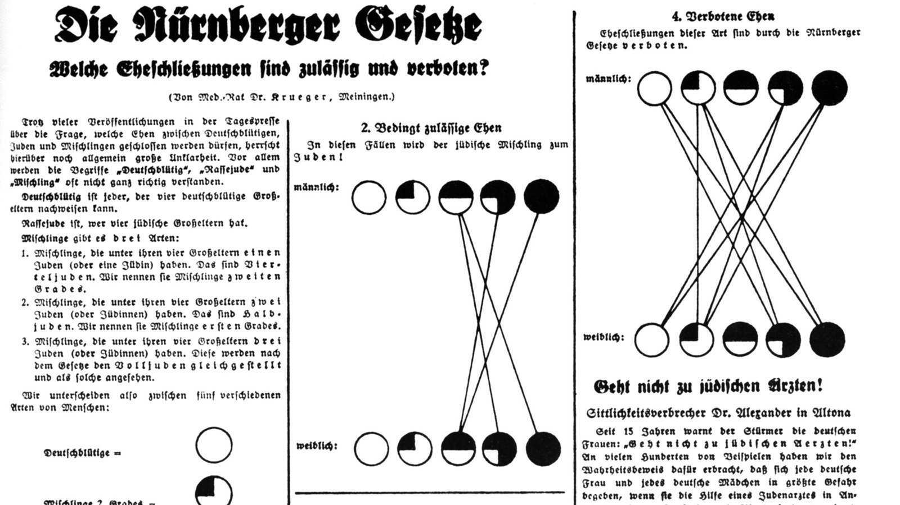Unter diesen Deportierten befanden sich auch Verwandte eines jungen Juden, Herschel Grünspan, der aus Rache am 7.11.1938 in Paris einen deutschen Diplomaten erschoss. Dieses Attentat lieferte den Vorwand für die Pogromnacht vom 9.11.1938 (von den Nazis beschönigend als „Reichskristallnacht" bezeichnet): Fanatisierte Gruppen steckten in zahlreichen Städten Synagogen in Brand und zerstörten jüdische Geschäfte. In dieser Nacht 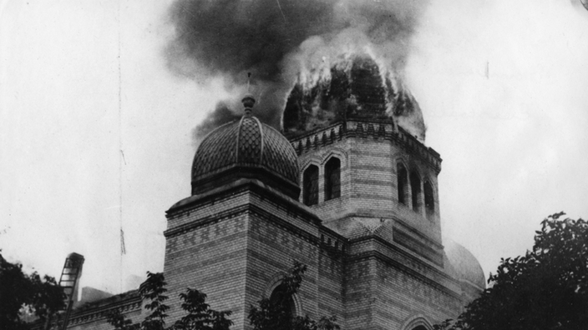wütete nicht der Volkszorn, wie die Propaganda behauptete, sondern die radikale, antisemi-tische Parteibasis. Erstmalig hatte es viele jüdische Todesopfer gegeben —aber das bisherige „bewusste Wegsehen" der deutschen Bevölkerung war nicht mehr so einhellig gewesen, es hatte auch einige Proteste gegen die sinnlose Zerstörungswut und die Morde gegeben. Den Machthabern war klar, dass eine weitere Stufe nur unter größtmöglicher Geheimhaltung und außerhalb des dicht besiedelten deutschen Kernlandes stattfinden konnte. Bis 1940/41 wollte man die Juden schnellstmöglich aus Deutschland vertreiben und erwog ernsthaft die Deportation nach Madagaskar oder die Einrichtung von Judenreservaten in Polen oder Sibirien. Nach der Pogromnacht betrieben die NS-Politiker eine aktive Auswanderungspolitik (Vertreibung auf dem Verordnungswege), die mit einer radikalen wirtschaftlichen Ausplünderung der auswandernden Juden verknüpft war.

**M2 Verordnungen der „Nürnberger Gesetze“ zur Heirat von Juden und Nicht-Juden von 1935** (Quelle: Planet Wissen)

**M3 Brennende Synagoge in Eberswalde am 08. November 1938** (Quelle: Planet Wissen)

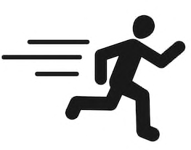Quelle: Lendzian, Hans-Jürgen (Hrsg.), Zeiten und Menschen 3, Braunschweig u.a. 2009, S. 138.

***Aufgabenstellung***

**Lies** den Darstellungstext und **liste** die wichtigsten Stationen der Entwicklung zur „Endlösung“ **auf.** **Notiere** deine Ergebnisse stichpunktartig auf der dafür vorgesehenen linken Seite der Zeitleiste.

***Für „Schnelle“:*** *Wie du weißt, untersuchen wir im gesamten Kontext unser Unterrichtsreihe die Rolle der deutschen Bevölkerung zur Zeit des Nationalsozialismus (Täter oder Opfer?). Überlege, welche Maßnahmen des NS-Regimes im Umgang mit den Juden besonders sichtbar für die deutsche Öffentlichkeit waren. Notiere dir Stichpunkte und begründe deine Entscheidung.*